Ariketa bakoitzeko konfigurazioaren eta funtzionamenduaren proba pantaila-argazkiak ipini behar dira. Beraietan data eta ordua ikusi beharko dira.

M. SSE-eko galderak | E. SZER-eko galderak

XX AZALTZEN DEN LEKUAN, ZUEN ZERRANDAKO ZENBAKIA JARRI BEHARKO DUZUE.
PANTAILA-ARGAZKI GUZTIETAN ORDUA ETA DATA AZALDU BEHAR DIRA.

1. EGIN EZAZU ZERBITZARIAN HURRENGO KONFIGURAZIOA:
XX-> Zure gelako zerrenda-zenbakia.
EKIPOAREN IZENA | IP | admin/pass | user/pass | domeinua
serverXX | 192.168.1XX.1/24 | administrador/BatBi_12 |  | kultu1XX.eus
BEZ01 | 192.168.1XX.2/24 | ikaslea/Ikaslea |  | kultu1XX.eus
BEZ02 | Dinámico | Ikaslea/Ikaslea |  | kultu1XX.eus

192.168.1XX.150 helbidea duen router bat daukagu, interneterako sarbidea ematen diguna delarik.

Egin pantaila-argazki bat zerbitzariaren konfigurazioarekin, non sareko datu guztiak agertzen diren kontsolatik. (0,5 puntu SZER)
ipconfig/all

PANTAILA-ARGAZKI ADIBIDEAK
Zerbitzariaren konfigurazioa: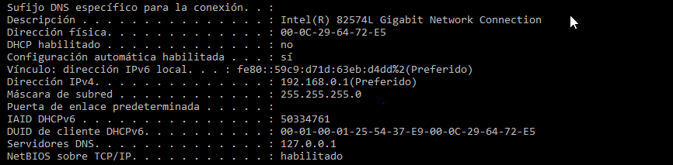

BEZ01:
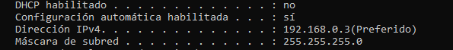

ZURE PANTAILA-ARGAZKIAK
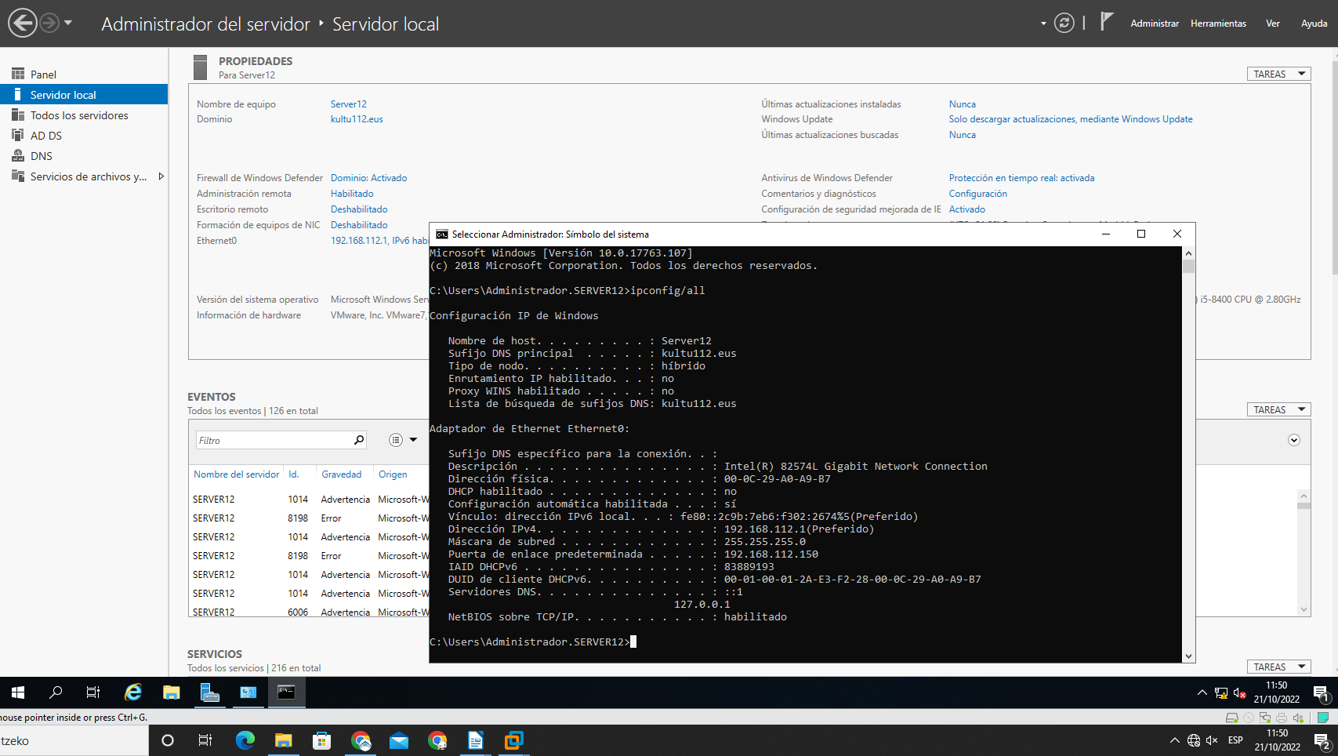

2. Instalatu DHCP zerbitzua eta konfiguratu eremu/tarte bat honela (konfigurazioaren urrats guztien eta kontsolatik agertzen diren W02-ren sareko konfigurazioaren pantaila-argazkiak atera). (SZER) (4 puntu) (Instalazioa 0,5 puntu eta konfigurazioa 3,5 puntu)
- Tartea: 192.168.1XX.2-192.168.1XX.123
- BEZ02 ekipoak IPa modu automatikoan konfiguratuta du, baina beti berdina izan beharko (192.168.1XX.22)
- DNSa eta lotura-ate lehenetsia ere banatu beharko dizkio.

PANTAILA-ARGAZKI ADIBIDEAK
BEZ2:
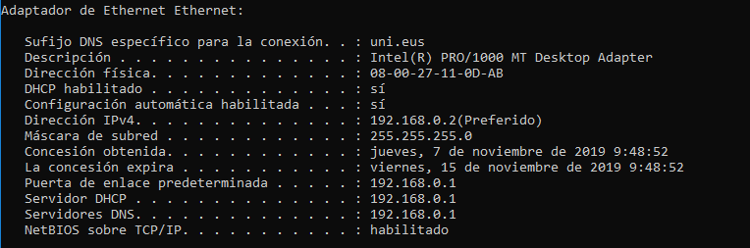

ZURE PANTAILA-ARGAZKIAK
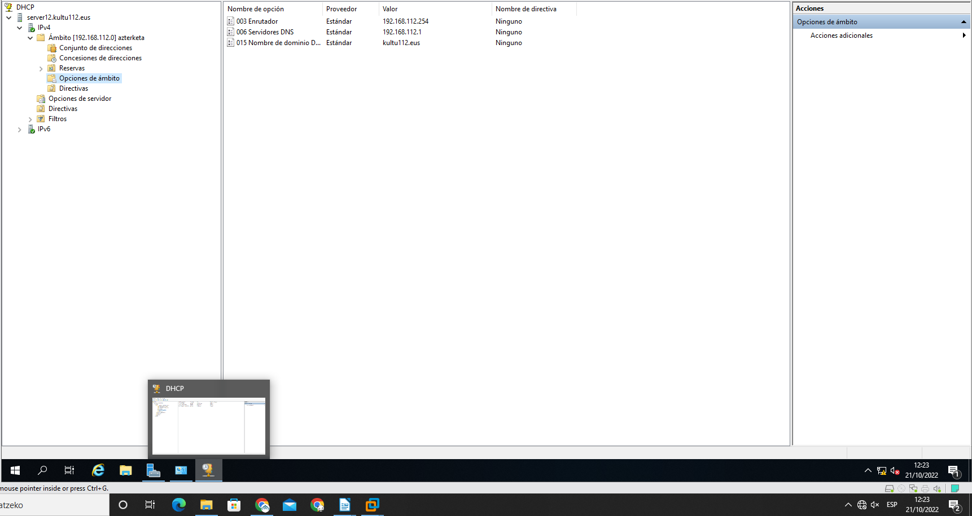

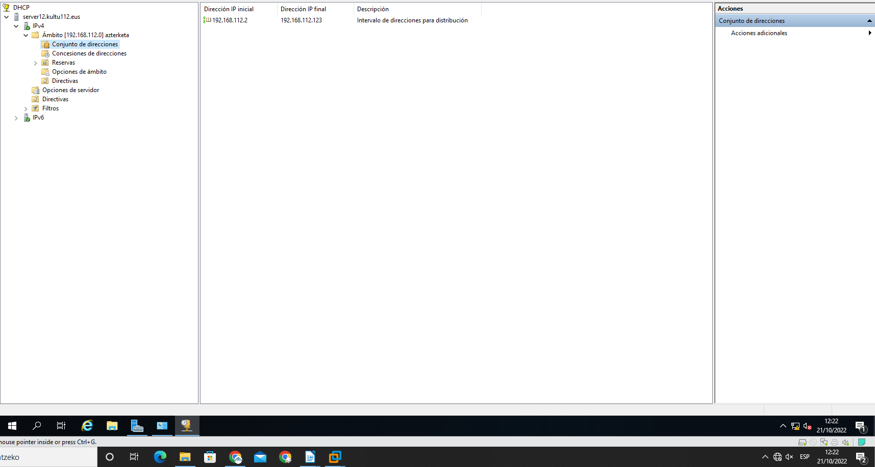

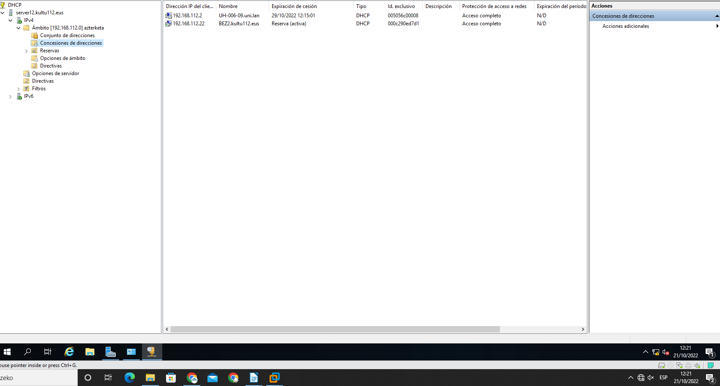

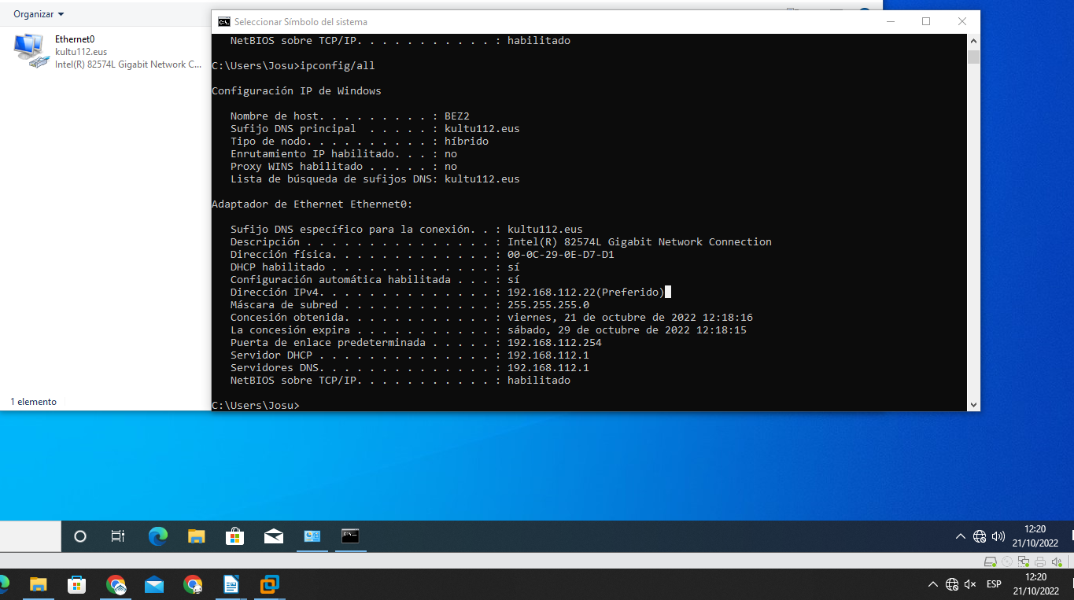

3. Sortu kultuXX.eus domeinua eta gehitu bezeroak domeinura. (2,5 puntu )(SSE)
(domeinua 1, bezero bakoitza domeinuan 0,75)
XX-> Zure gelako zerrenda-zenbakia.
Pantaila-argazki guztietan ordua eta data azaldu behar dira. Ipini BI bezeroen pantaila-argazkiak.

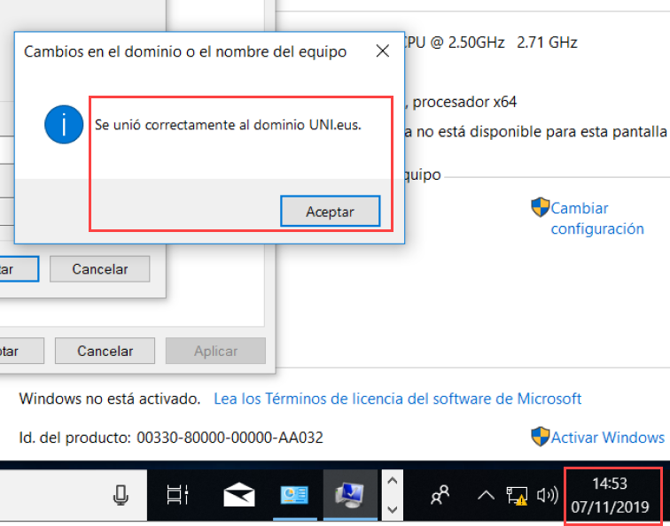

ZURE PANTAILA-ARGAZKIAK
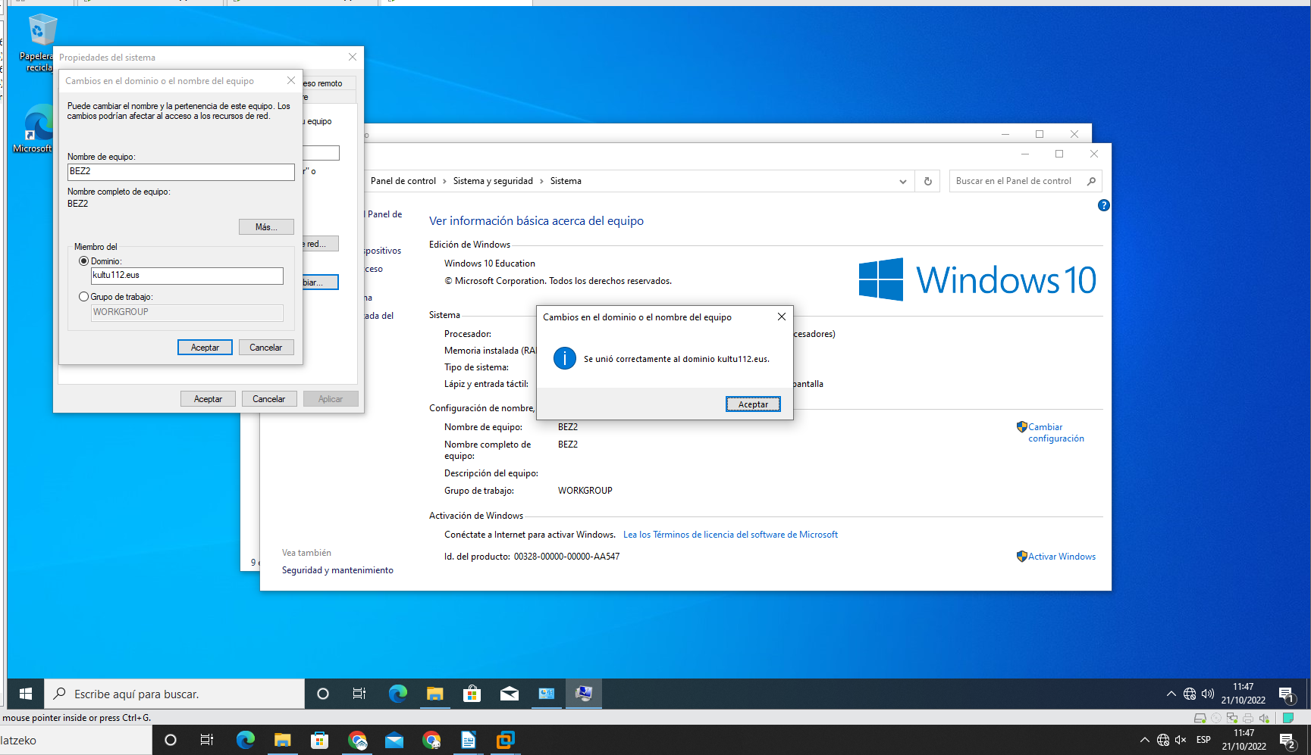
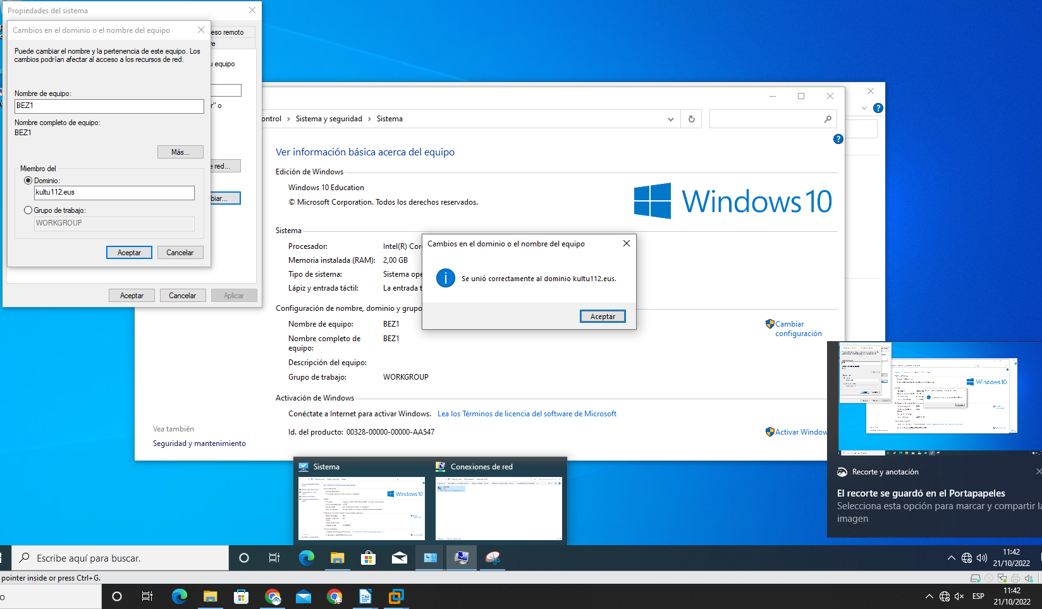

4. Enpresan lanpostu berriak sortu dira. Lanpostu berriak kontuan hartuta, adierazi zein erabiltzaile eta talde beharko liratekeen. (2puntu) (SSE). (4 erabiltzaile+2 talde(0,75) eta gehitu(0,5). Justifikatu (0,75)
- Enpresa 6:00etatik 22: 00etara dago zabalik, astelehenetik ostiralera. Harrerarako jendea kontratatzea erabaki da.
- Azkenaldian izandako material-lapurretak direla eta, segurtasun-zaintzaile bat kontratatzea erabaki da asteguneko gauetarako (ordutegia: itxita dagoenetik ireki arte) eta beste bat larunbaterako edo iganderako.
- Adierazi zenbat erabiltzaile sortu beharko diren, adierazi izenak, zein taldetan sartuko diren eta justifika ezazu.
Taldea 1: Harrera bulegoa ( Mikel Carmona 7 [mcarmona7@kultu112.eus] , Ane Moreno 7 [amoreno7@kultu112.eus] )
Taldea 2: Segurtasun serbitzua ( Maite Figueroa 8 [mfigueroa8@kultu112.eus] , Amador Rivas 8 [Arivas8@kultu112.eus] )
Izen politika: Izenaren lehen letra + abizena + lanpostuko zenbakia
Lanpostu mota bakoitza bere zenbakia du, kasu honetan harrerakoek 7 zenbakia du eta segurtasunekoek 8

HEMEN ERANTZUN
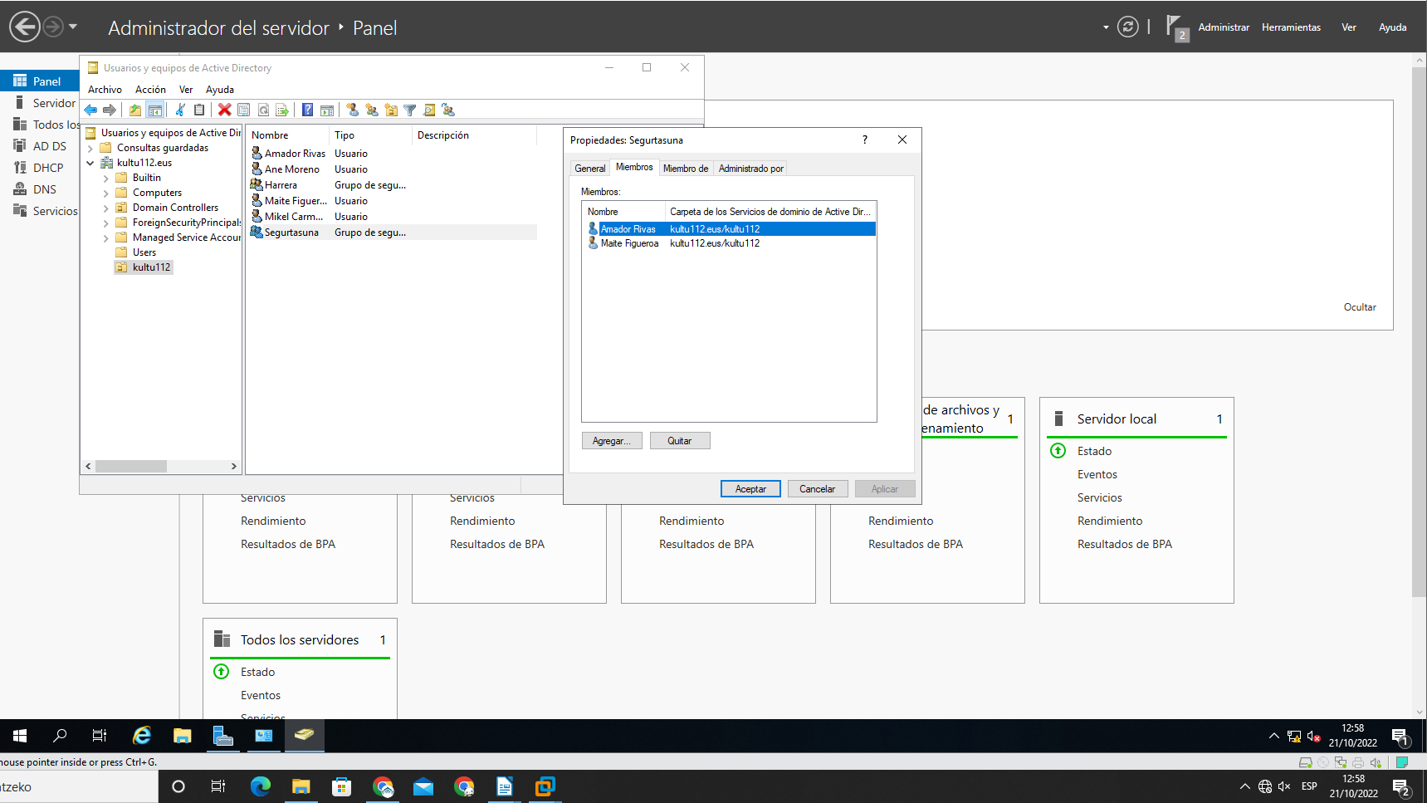

5. Sortu aurreko ariketan KULTU Kudeaketa Unitatean adierazi dituzun erabiltzaileak eta taldeak (sartu erabiltzaileak). Segurtasun-zaintzaileetako bat 22:00etatik 6:00etara baino ezin izango da konektatu astelehenetik ostiralera, eta bestea larunbat eta igandeetan bakarrik, 24 orduak. Egin eta jarri itzazu sortutako erabiltzaile eta taldeen pantaila-argazkiak. (1puntu) (SSE)(Erabiltzaileak eta taldeak sortu Kudeaketa Unitatean 0,5 puntu, erabiltzaileak taldeetan sartu 0,5 puntu)

ZURE PANTAILA-ARGAZKIAK
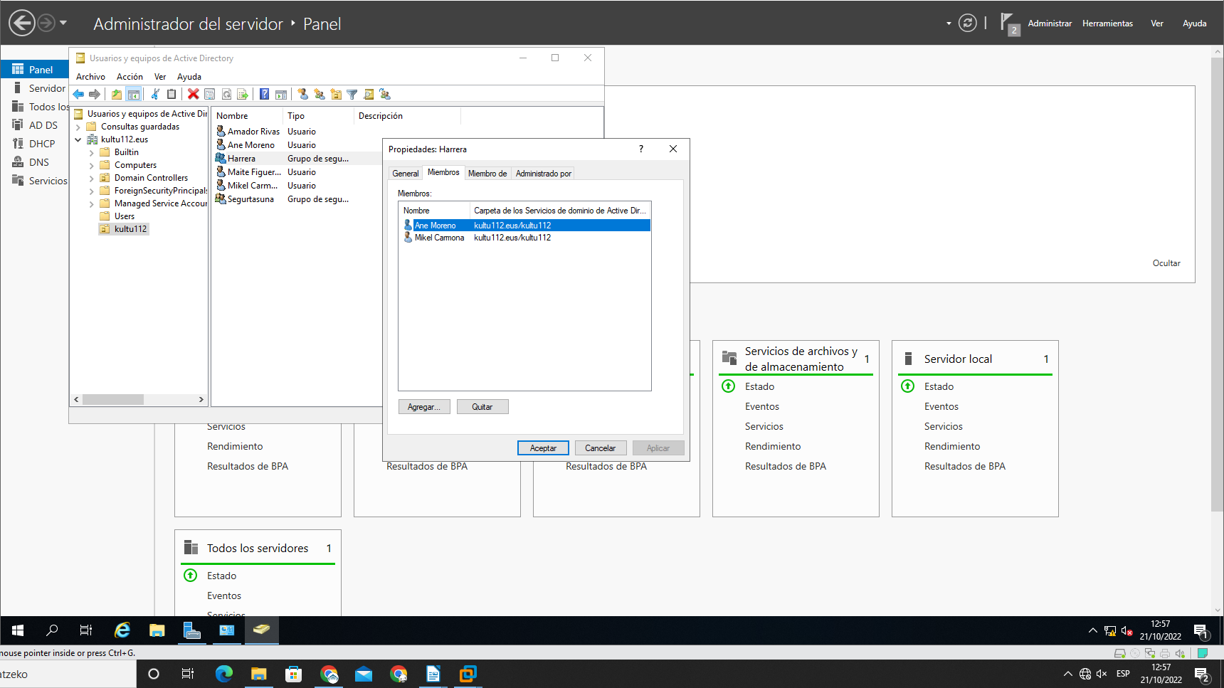

6. Mapatu RECEPCION izeneko carpeta harrera-lekuan lan egingo duten erabiltzaileei eta mapatu beraien karpeta pertsonala zaindari bakoitzari. (3 puntu) (SSE) (0,25 karpeta, 1 puntu baimenak, 1 mapaketa konfigurazioa, 0,75 sareko unitatea biztaratu/erakutsi)
-RECEPCION karpetan 2 karpeta daude: DESPACHOS (Irakurtzeko baimenenkin harrerako langileentzat). VISITAS (Irakurtzeko eta idazteko baimenekin harrerako langileentzat)
Entregatu hurrengo pantaila-argazkiak:
- RECEPCION, DESPACHOS, VISITAS eta zaindarien carpeta pertsonalen baimenak. (Baimen-taula osoa ikus dadila, beheko irudian azaltzen den bezala. Ez da punturik emango taula osoa ikusten ez bada)

- Bezeroan erabiltzaileen eta sare-unitatearen mapaketa konfiguratzea.

PANTAILA-ARGAZKI ADIBIDEAK
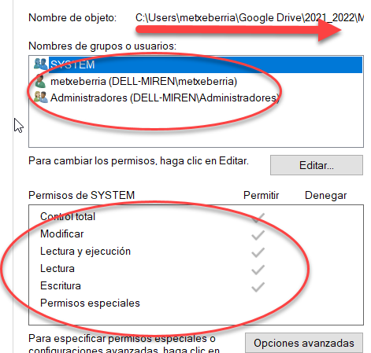

ZURE PANTAILA-ARGAZKIAK
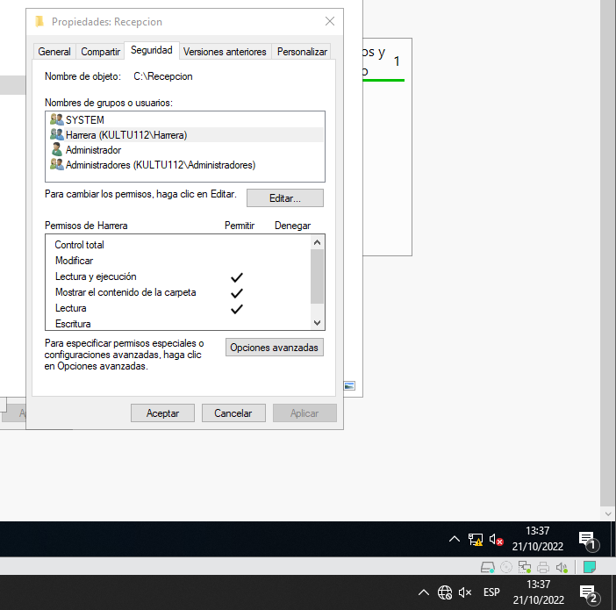

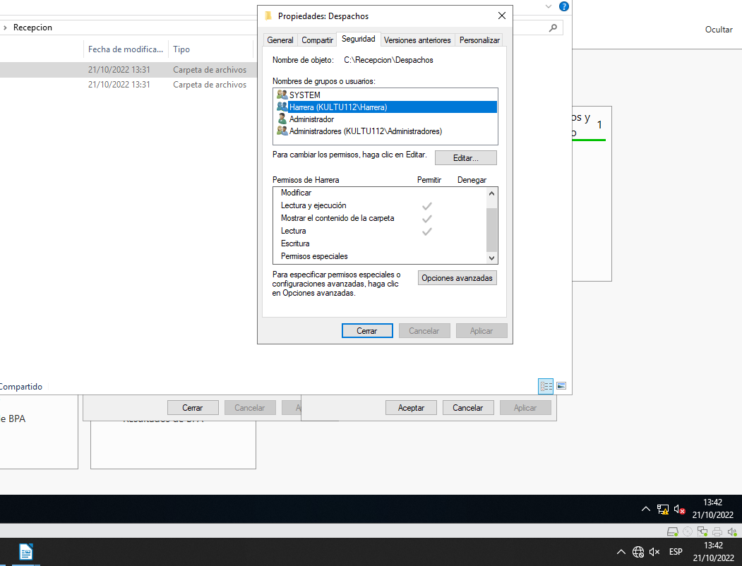

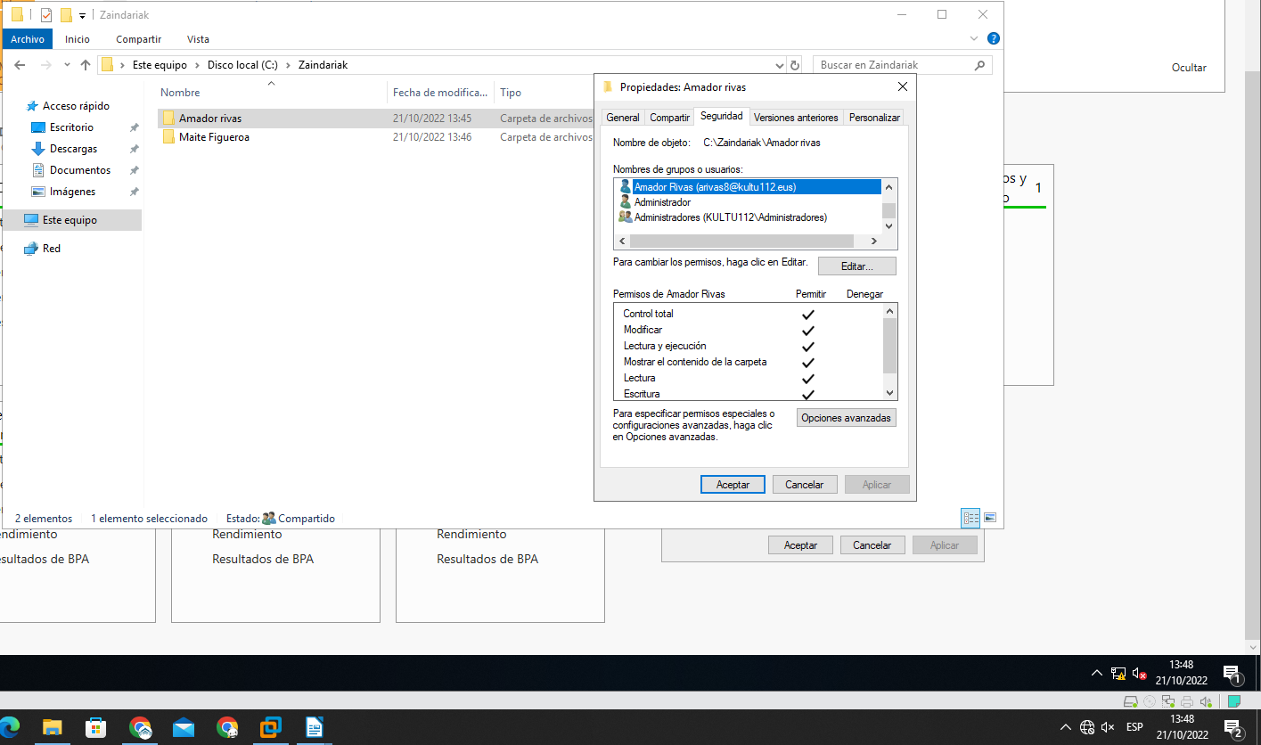

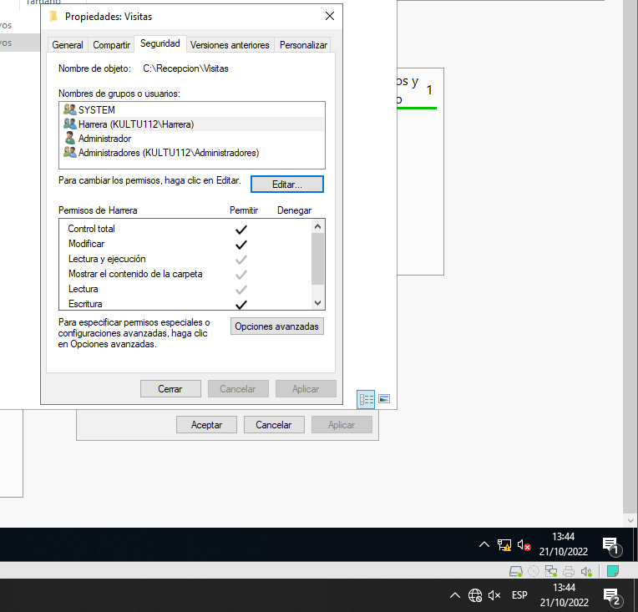

7. Instalatu zerbitzarian HP Laserjet M606 PCL-6 inprimagailua eta partekatu bezeroetatik inprimatu ahal izateko. Baliabide hau AZTERKETA izenarekin partekatuko da. Sortu AZTERKETA izeneko dokumentu bat bezeroan (nombre1 erabiltzailearekin) eta bilatu/aurkitu inprimagailua inprimatu ahal izateko (1,5puntu) (SSE)( Zerbitzarian instalatu 0,25, bezeroan instalatu 0,75, inprimatu beharreko dokumentua bidali 0,5)
Pantaila-argazkiak: inprimagailua zerbitzarian, inprimigailua bezeroan eta dokumentua inprimaketa-ilaran.

PANTAILA-ARGAZKI ADIBIDEAK
SERVER
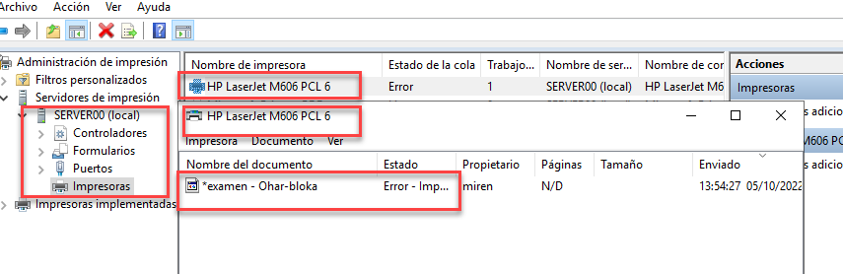
CLIENTE
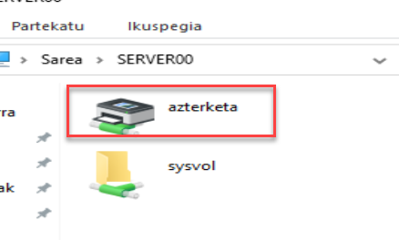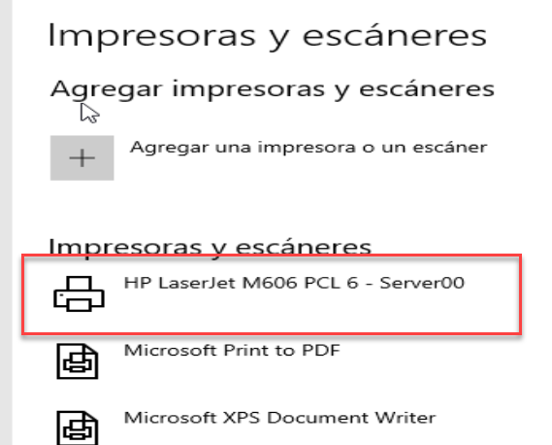

ZURE PANTAILA-ARGAZKIAK
(Egin gabe)

8. Aktibatu urrutiko mahaigaina “Escritorio Remoto” eta probatu bezerotik makinaren izenarekin sartuz. (Egin pantaila-argazki bat konfigurazioa egiten zaudenean eta beste bat zerbitzariarekin konexioa eginda dagoenean bezerotik. (2.5 puntu) (SZER)

PANTAILA-ARGAZKI ADIBIDEAK
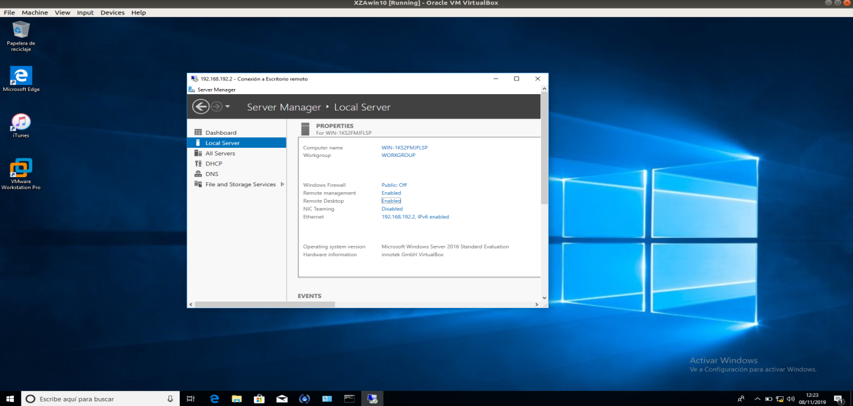

ZURE PANTAILA-ARGAZKIAK
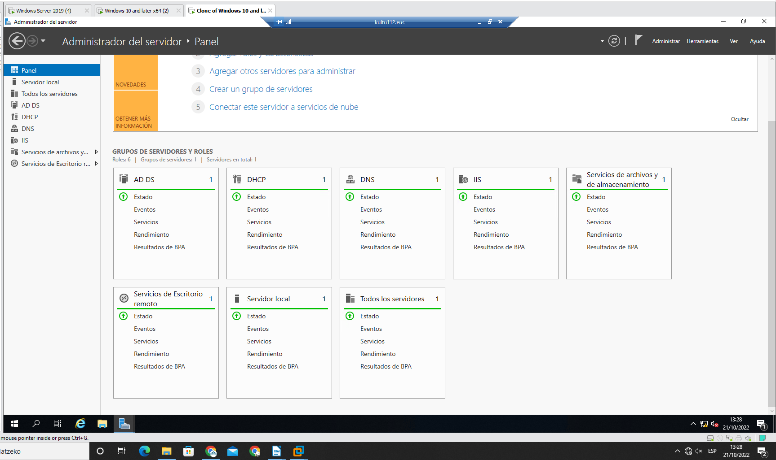

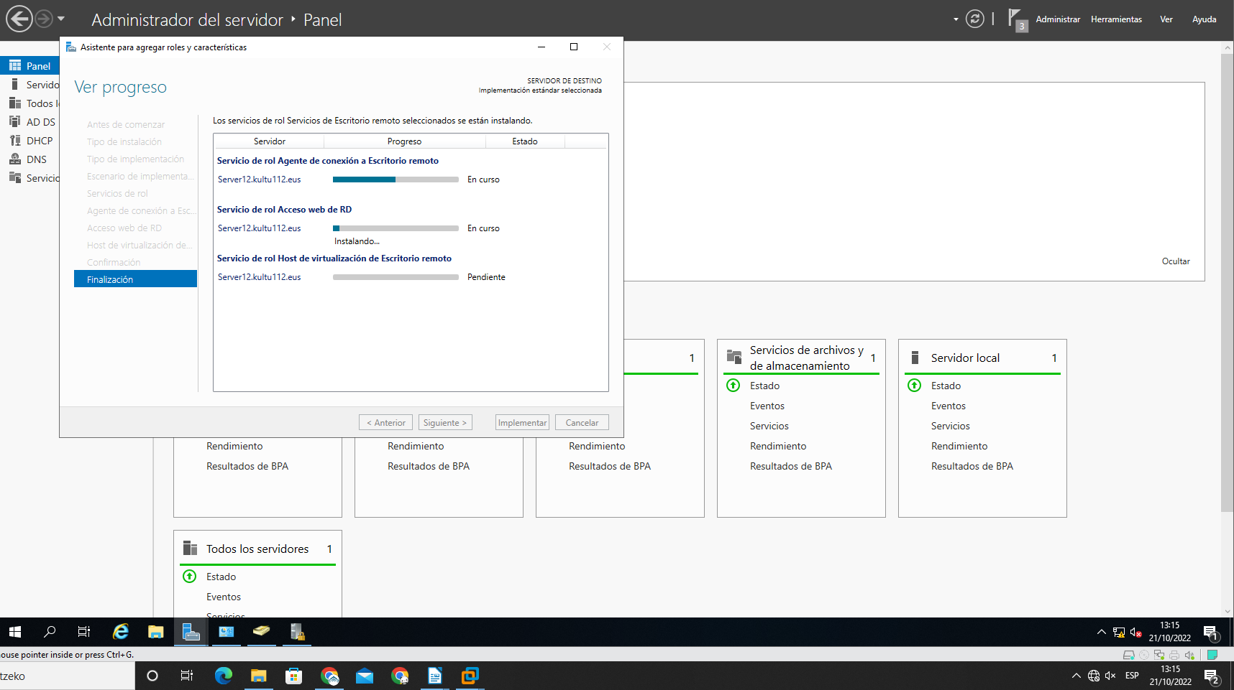

9. Konfiguratu DNS zerbitzua, jakinda 192.168.1XX.200 IP-a duen makinan web zerbitzari bat dugula, ftp zerbitzari bat eta gure web-a ostatatu nahi dugula ere, eta azkenik, bere izenaren bidez sartu nahi dugula. (3 puntu) (SZER)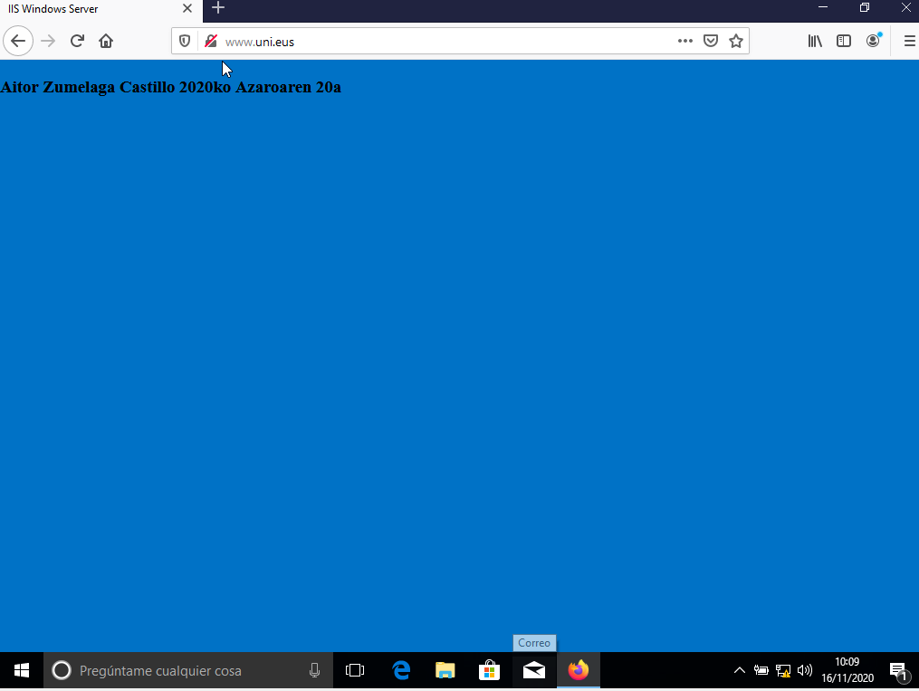
ftp:

ZURE PANTAILA-ARGAZKIAK
(Egin gabe)

